

**DIRECCIÓN /ÁREA: DIRECCIÓN DE AGUA POTABLE, DRENAJE Y ALCANTARILLADO DEL MUNICIPIO DE JOCOTEPEC**

**DIRECTOR(A)/JEFE (A) A CARGO: LAE MARTHA PATRICIA MACHUCA VALENCIA**

**TRIMESTRE: OCTUBRE-DICIEMBRE 2023**

**EVALUACIÓN TRIMESTRAL**

1. **¿Cuáles fueron las acciones proyectadas (obras, proyectos o programas) o Planeadas para este trimestre?**

**Programa 3** Mejoramiento del Servicio de agua potable, alcantarillado y saneamiento.

**Programa Nuevo:** Mantenimiento, Rehabilitación y/o Sustitución de fuentes de abastecimiento de agua potable.

**Actividad 1**: Actualización de padrón de usuarios

**Actividad 2:** Instalaciones de conexiones de agua y drenaje y reparaciones

**Actividad 3:** Instalación de anilletas para pozos de Visita de Drenaje

**Actividad 4:** Suministro de energía eléctrica de fuentes de abastecimiento y sistema de tratamiento

**Actividad 5:** Cloración de pozos y manantiales del municipio

1. **Resultados Trimestrales (Describir cuáles fueron los programas, proyectos, actividades y/o obras que se realizaron en este trimestre). (Se anexa evidencias)**

|  |  |  |  |
| --- | --- | --- | --- |
| PROGRAMA Y ACTIVIDAD | UBICACIÓN | LOCALIDAD | DESCRIPCIÓN |
| MEJORAMIENTO DEL SERVICIO DE AGUA POTABLE, ALCANTARILLADO Y SANEAMIENTO. | PLANTA TRATADORA LAS TROJES | LAS TROJES | SERVICIO DE GRUA TIPO TITAN PARA REALIZAR MANIOBRAS EN EL PUENTE, PARA ENTRONCAR SERVICIO DE AGUA Y OPERAR PLANTA DE TRATAMIENTO. |
| MANTENIMIENTO, REHABILITACIÓN Y/O SUSTITUCIÓN DE FUENTES DE ABASTECIMIENTO DE AGUA POTABLE | POZO DEL DEPORTIVO | EL MOLINO | 1. SERVICIO DE GRUA HIDRAULICA PARA REALIZAR DESISNTALACION E INSTALACIÓN DE EQUIPO DE BOMBEO DAÑADO 2. SUMINISTRO DE BOMBA SUMERGIBLE MARCA ALTAMIRA 6LPS 20 HP 3. SERVICIO DE CONEXION A MUFA ELECTRICA |
| POZO PRIV ZARAGOZA | SAN CRISTOBAL ZAPOTITLÀN | 1. SERVICIO DE GRUA HIDRAULICA PARA REALIZAR DESISNTALACION E INSTALACIÓN DE EQUIPO DE BOMBEO CAMBIO DE UN EQUIPO POR DESGASTE DEL MISMO A CAUSA DE UN ALTO APORTE DE ARENA EN EL POZO. 2. SUMINISTRO DE BOMBA SUMERGIBLE MARCA ALTAMIRA 20 HP MODELO KOR-15 2. 3. SUMINISTRO DE CAMISA DE ENFRIAMIENTO 6” 4. SERVICIO DE CONEXION A MUFA ELECTRICA 5. |
| POZO 20 DE NOVIEMBRE | POTRERILLOS | SERVICIO DE GRUA HIDRAULICA PARA REALIZAR DESISNTALACION DE EQUIPO DE BOMBEO DAÑADO 2. SUMINISTRO DE TUBO AC/NEGRO MEC. CON ROSCA DE 3" CED-40 6 METROS 3. SUMINISTRO DE CABLE PLANO SUMERGIBLE 3X1/0 1000 V 4. SERVICIO DE CONEXION A MUFA ELECTRICA |
| ACTUALIZACIÓN DE PADRÓN DE USUARIOS | TESORERIA | JOCOTEPEC | SE INTEGRAN NUEVOS USUARIOS CLANDESTINOS |
| INSTALACIONES DE CONEXIONES DE AGUA Y DRENAJE Y REPARACIONES | DONDE SOLICITAN | TODAS LAS LOCALIDADES | INSTALACIÓN DE CONEXIONES NUEVAS |
| INSTALACIÓN DE ANILLETAS PARA POZOS DE VISITA DE DRENAJE | DONDE SOLICITAN | TODAS LAS LOCALIDADES | SE INSTALAN Y/O REEMPLAZAN TAPAS DAÑADAS |
| SUMINISTRO DE ENERGÍA ELÉCTRICA DE FUENTES DE ABASTECIMIENTO Y SISTEMA DE TRATAMIENTO | TODOS LOS POZOS | TODAS LAS LOCALIDADES | SE REALIZA EL PAGO CORRESPONDIENTE A LAS FUENTES DE ABASTECIMIENTO DE AGUA POTABLE |
| CLORACIÓN DE POZOS Y MANANTIALES DEL MUNICIPIO | TODOS LOS POZOS | TODAS LAS LOCALIDADES | SUMINISTRO DE HIPOCLORITO DE SODIO, SE DA MANTENIMIENTO A DOSIFICADORES Y LINEAS DE CONDUCCIÓN DE CLORO |

1. **Montos (si los hubiera) del desarrollo de dichas actividades. ¿Se ajustó a lo presupuestado?**

* Si

1. **En que beneficia a la población o un grupo en específico lo desarrollado en este trimestre.**

* Mejor servicio de suministro, tratamiento, cloración de agua potable y drenaje. Además de avanzar en la recaudación de ingresos con los avances de la actualización del padrón de usuarios.

1. ¿A qué programa de su POA pertenecen las acciones realizadas y a que Ejes del Plan Municipal de Desarrollo 2018-2024 se alinean?

**Programa 3** Mejoramiento del Servicio de agua potable, alcantarillado y saneamiento.

**Programa Nuevo:** Mantenimiento, Rehabilitación y/o Sustitución de fuentes de abastecimiento de agua potable.

**Actividad 1**: Actualización de padrón de usuarios

**Actividad 2:** Instalaciones de conexiones de agua y drenaje y reparaciones

**Actividad 3:** Instalación de anilletas para pozos de Visita de Drenaje

**Actividad 4:** Suministro de energía eléctrica de fuentes de abastecimiento y sistema de tratamiento

**Actividad 5:** Cloración de pozos y manantiales del municipio

* **Eje PMD:** Servicios Públicos de Calidad

1. De manera puntual basándose en la pregunta 2 (Resultados Trimestrales) y en su POA, llene la siguiente tabla, según el trabajo realizado este trimestre.

|  |  |  |  |  |  |
| --- | --- | --- | --- | --- | --- |
| **Nº** | **PROGRAMA O ACTIVIDAD POA 2023** | **ACTIVIDAD NO CONTEMPLADA**  **(Llenar esta columna solo en caso de existir alguna estrategia no prevista)** | **Nº LINEAS DE ACCIÓN O ACTIVIDADES PROYECTADAS** | **Nº LINEAS DE ACCIÓN O ACTIVIDADES REALIZADAS** | **RESULTADO**  **(Actvs. realizadas/**  **Actvs. Proyectadas**  **\*100)** |
| 3 | Programa 3. Mejoramiento del Servicio de agua potable, alcantarillado y saneamiento. |  | 5 | 1 | 20% |
|  |  | Programa Nuevo: Mantenimiento, Rehabilitación y/o Sustitución de fuentes de abastecimiento de agua potable | 6 | 6 | 100% |
| 1 | Actividad 1: Actualización de padrón de usuarios |  | 5 | 5 | 100% |
| 2 | Actividad 2: Instalaciones de conexiones de agua y drenaje y reparaciones |  | 5 | 5 | 100% |
| 3. | Actividad 3: Instalación de anilletas para pozos de Visita de Drenaje |  | 4 | 4 | 100% |
| 4 | Actividad 4: Suministro de energía eléctrica de fuentes de abastecimiento y sistema de tratamiento |  | 3 | 3 | 100% |
| 5 | Actividad 5: Cloración de pozos y manantiales del municipio |  | 3 | 3 | 100% |
|  | **TOTAL** |  |  |  | 88% |

**EVIDENCIAS POR PROGRAMAS Y ACTIVIDADES**

**EVIDENCIA PROGRAMA 3**

 MEJORAMIENTO DEL SERVICIO DE AGUA POTABLE, ALCANTARILLADO Y SANEAMIENTO

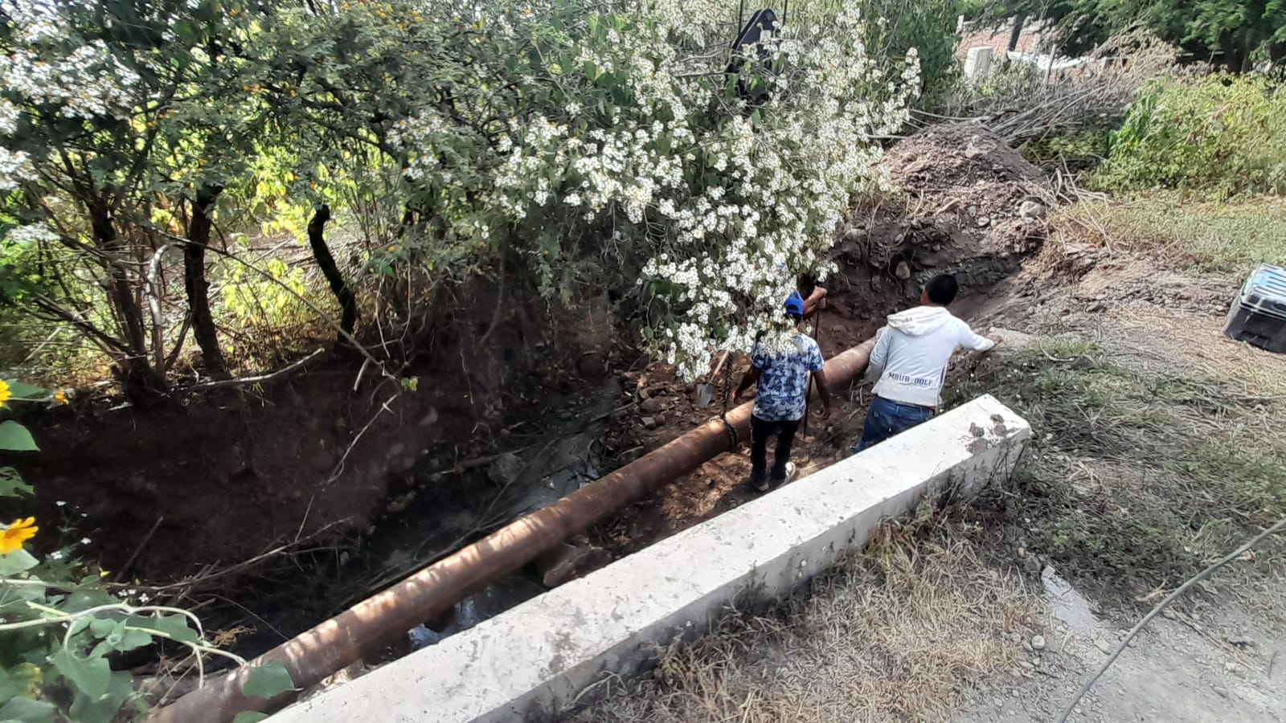 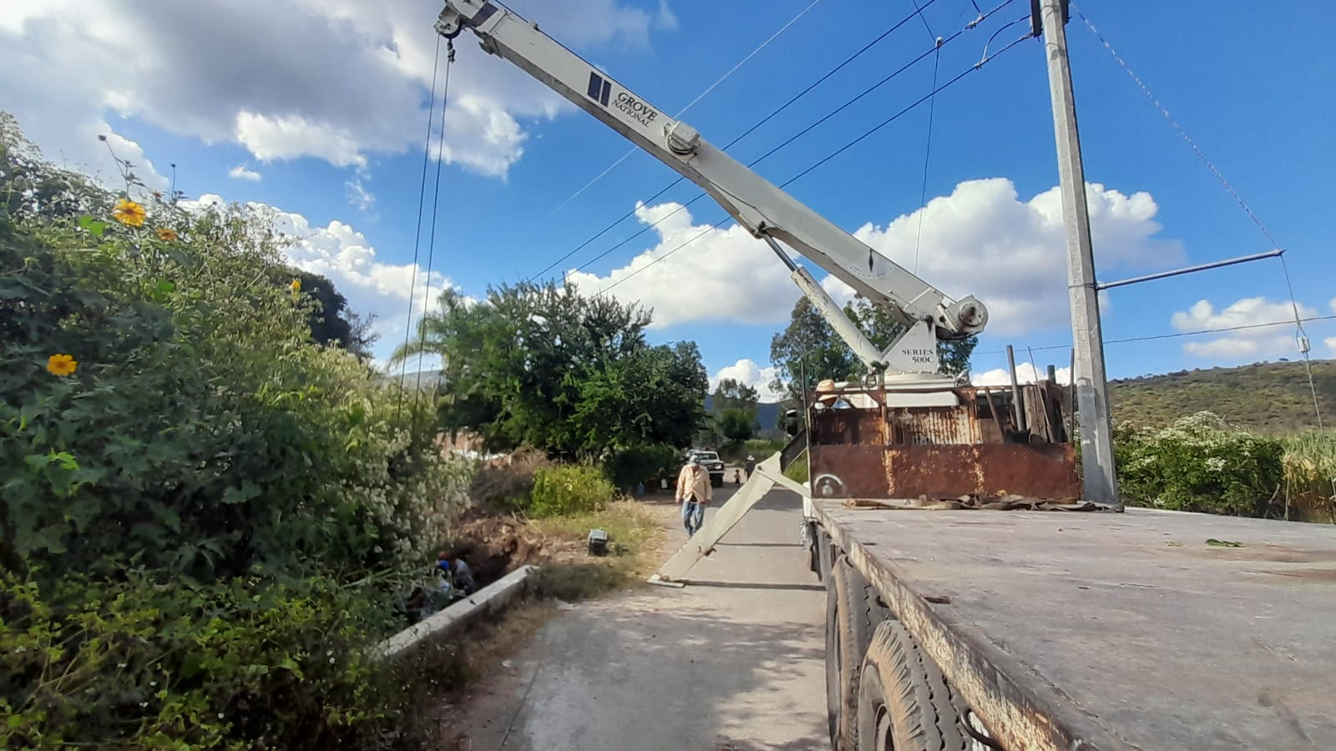

PLANTA TRATADORA LAS TROJES

**EVIDENCIA PROGRAMA NUEVO**

MANTENIMIENTO, REHABILITACIÓN Y/O SUSTITUCIÓN DE FUENTES DE ABASTECIMIENTO DE AGUA POTABLE

**POZO PRIV. ZARAGOZA POZO DEPORTIVO EL MOLINO POZO 20 DE NOVIEMBRE**

|  |  |  |
| --- | --- | --- |
|  |  |  |

**EVIDENCIA ACTIVIDAD 1**

ACTUALIZACIÓN DE PADRÓN DE USUARIOS

**TESORERIA JOCOTEPEC SE INTEGRAN NUEVOS USUARIOS CLANDESTINOS**

REGISTRO DE CONTACTOS AL AÑO 2023 $15,780.00 REGISTRO DE CONTACTOS AL AÑO 2022 $15,545.00

**EVIDENCIA ACTIVIDAD 2**

INSTALACIONES DE CONEXIONES DE AGUA Y DRENAJE Y REPARACIONES

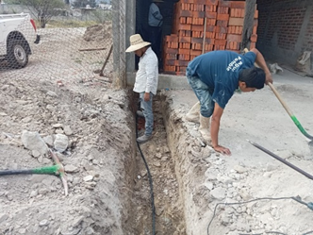

TODAS LAS LOCALIDADES

**EVIDENCIA ACTIVIDAD 3**

INSTALACIÓN DE ANILLETAS PARA POZOS DE VISITA DE DRENAJE

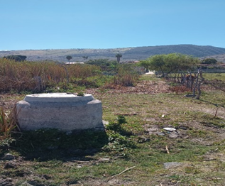

TODAS LAS LOCALIDADES

**EVIDENCIA ACTIVIDAD 4**

SUMINISTRO DE ENERGÍA ELÉCTRICA DE FUENTES DE ABASTECIMIENTO Y SISTEMA DE TRATAMIENTO

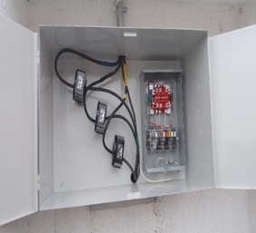

TODAS LAS LOCALIDADES

**EVIDENCIA ACTIVIDAD 5**

CLORACIÓN DE POZOS Y MANANTIALES DEL MUNICIPIO

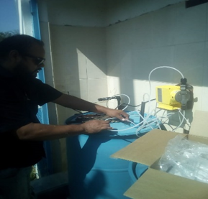

TODAS LAS LOCALIDADES